MAT: OBLIKE PREDMETOV
- V STANOVANJU POIŠČI NEKAJ RAZLIČNIH PREDMETOV IN SI JIH DAJ V ŠKATLO, ZABOJ, NA PLADENJ. SPODAJ IMAŠ NEKAJ IDEJ, KAJ LAHKO POIŠČEŠ. VERJAMEM PA, DA BOŠ NAŠEL/NAŠLA TUDI ŠE KAJ DRUGEGA.
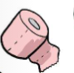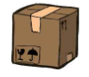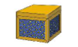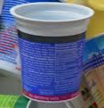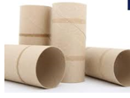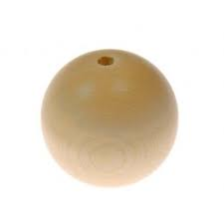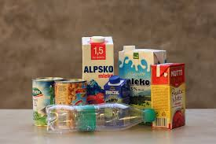

- VSEDI SE NA TLA IN STRESI PREDMETE PRED SEBOJ.
- PREDMETE SI DOBRO OGLEJ, POTIPAJ IN UGOTAVLJAJ, KATERI TRDNEJE STOJIJO NA TLEH IN KATERI SE LAŽJE KOTALIJO.
- SI UGOTOVIL/A?
UGOTOVITEV: TRDNEJE STOJIJO PREDMETI KOT SO KOCKE, ŠKATLICE, RAZLIČNA EMBALAŽA,… (IMAJO RAVNE PLOSKVE).
KOTALIJO PA SE ŽOGA, KROGLICA, LEPILO, ROLA PAPIRJA,… (IMAJO KRIVE PLOSKVE).

S TEMI PREDMETI LAHKO TUDI »GRADIŠ«. PRI TEM NE POTREBUJEŠ LEPILA. ČE NE VERJAMEŠ, SI OGLEJ NEKAJ PRIMEROV.
BODI USTVARJALEN/USTVARJALNA TUDI TI!
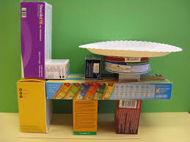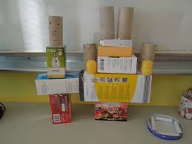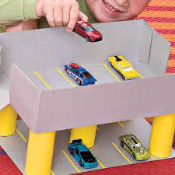
SLJ: VELIKA TISKANA ČRKA V
PREDEN BOŠ SPOZNAL/A NOVO ČRKO PRESLIKAJ V ZVEZEK NASLOV NAREK ČRK. NEKDO NAJ TI NAREKUJE ČRKE, KI SMO JIH ŽE SPOZNALI TI PA JIH ZAPIŠI. SEDAJ JIH MORAŠ ŽE POZNATI. (NA PRIMER: M T A I E J )
DANES BOŠ ZOPET SPOZNAL NOVO ČRKO. TO JE VELIKA TISKANA ČRKA V. RAZMISLI IN POVEJ VSAJ DVE BESEDI, KI SE ZAČNETA NA V. POZNAŠ KAKŠNO BESEDO, KI JE V VMES? SEDAJ PA ŠE NAJTEŽJI DEL. POZNAŠ BESEDO, KI SE KONČA NA V? RAZMISLI.
SEDAJ PA SI POGLEJ KAKO ZAPIŠEMO ČRKO V in JO ZAPIŠI PO ZRAKU, MIZI.
https://www.youtube.com/watch?v=G0nTtlWq0Hk
POVADIŠ LAHKO TUDI V ZDROB ALI NEKOMU NA HRBET.
SEDAJ PA ODPRI DZO NA STRANI 22. NAJPREJ DOLOČI KJE SE SKRIVA GLAS V PRI SLIČICAH V ZELENEM POLJU IN POBARVAJ USTREZEN PROSTORČEK. NATO ZAPIŠI ČRKO V PRI BINETU. PREBERI V SMERI PUŠČIC IN NALOGO PRI PERESU.
SEDAJ VZEMI ČRTASTI ZVEZEK IN Z RDEČO BARVICO ZAPIŠI ČRKO V. NAREDI PRSTEK PRESLEDKA IN NADALJUJ S SVINČNIKOM. PAZI, DA BO OŠILJEN. PONOVI ŠE ENKRAT. SEDAJ PA PREPIŠI BESEDE, KI JIH NAJDEŠ PRI NALOGI S PERESOM.
KO KONČAŠ SI IZBERI TRI BARVE IN NAREDI ENO BARVNO VRSTICO S ČRKO V.

spo: zimski športi

- oglej si spodnje sličice. Opiši, kaj počnejo ljudje na sličicah. tudi po televiziji si lahko ogledaš posnetek kakšnega zimskega športa.
- NAŠTEJEJ VRSTE ZIMSKIH ŠPORTOV. KATERE PRIPOMOČKE POTREBUJEMO ZA SANKANJE (SANKE), KATERE ZA SMUČANJE (SMUČI, ČELADO, …), …
- PRIPOVEDUJ, KATERI ZIMSKI ŠPORT IMAŠ TI NAJRAJE IN ZAKAJ.
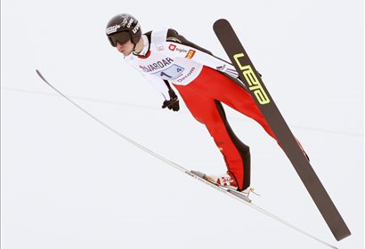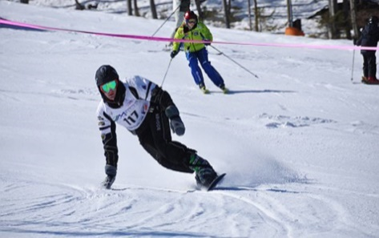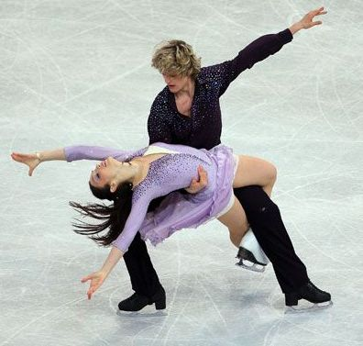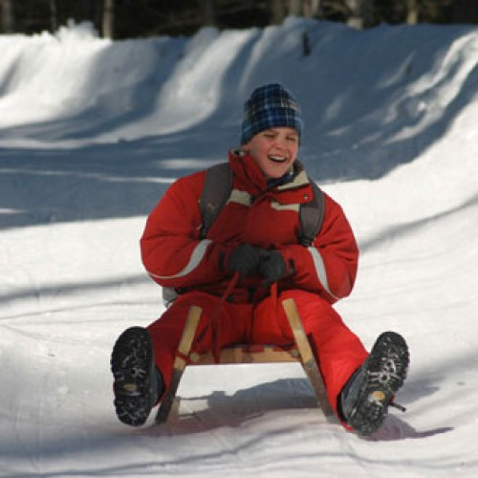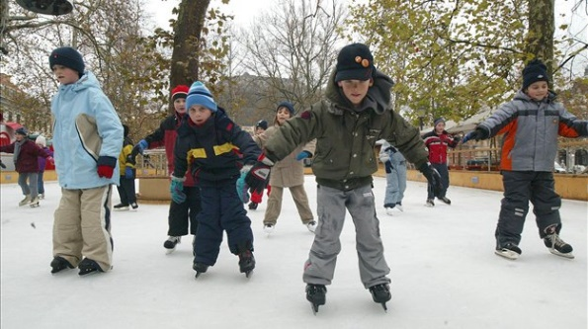 -
  - SMUČANJE (SMUK, SLALOM, VELESLALOM, SMUČARSKI SKOKI)
  - DESKANJE
  - TEK NA SMUČEH
  - DRSANJE (UMETNOSTNO, HITROSTNO)
  - SANKANJE, …
GUM: POJEMO, RAJAMO
POZDRAVLJEN/A, DANES BOŠ PONOVIL/A PESMI, KI SMO SE JIH DO ZDAJ NAUČILI.
ZNAŠ ŽE VELIKO PESMI ZATO VEM, DA TO ZATE NE BO TEŽAVA.
OB PETJU SE POSKUSI SPREMLJATI Z LASTNIMI INŠTRUMENTI. SE ŠE SPOMNIŠ KATERI SO? SEVEDA, TO SO TVOJE ROKE, PRSTI NA ROKAH IN TVOJE NOGE. Z ROKAMI LAHKO PLOSKAŠ, UDARJAŠ PO KOLENIH. S PRSTI NA ROKAH LAHKO TLESKAŠ ALI TRKAŠ PO MIZI. Z NOGAMI USTVARJAŠ ZVOK KO KORAKAŠ, POSKOČIŠ ALI SAMO Z ENO NOGO UDARJAŠ OB TLA.
RAZMISLI, KAKŠNA SPREMLJAVA PAŠE H KATERI PESMI.

